ДОКУМЕНТИРОВАНИЕ ПРОЦЕССА
ПРОЕКТИРОВАНИЯ ИНФОРМАЦИОННОЙ СИСТЕМЫ
Процесс проектирования ИС рассматривается как некоторая совокупность взаимосвязанных операций проектирования, в ходе выполнения которых абстрактная первоначальная концепция системы последовательно детализируется и реализуется в функционирующую версию. Результатом проведения проектных работ, завершающим каждый этап и стадию проектирования, является техническая (проектная) документация. Ее цель – формальное представление проектных решений для последующего использования при их реализации.
Техническая (проектная) документация на ИС – это комплекс взаимосвязанных документов, в которых описаны все решения по созданию и эксплуатации ИС.
Проектный документ ИС - это материальный объект, содержащий некоторую законченную совокупность проектной информации, отражающий результаты выполнения разработки ИС, зафиксированный в соответствии с определенными правилами и доступный для непосредственного использования.
В процессе проектирования ИС формируется: системная документация, организационно – распорядительная (управленческая) документация.
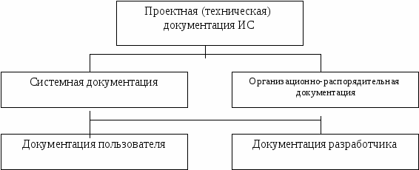
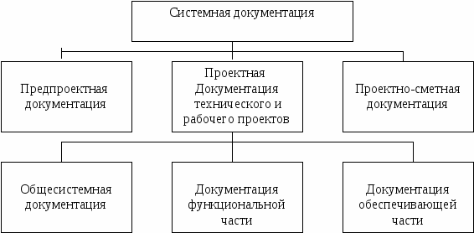
Структура и содержание системной проектной документации зависят от жизненного цикла ИС. В традиционном жизненном цикле ИС формируются:
- Предпроектная документация, включающая технико – экономическое обоснование (ТЭО) проектных решений и техническое задание (ТЗ) на разработку ИС. В ТЭО выявляются узкие места существующей системы управления, обосновывается экономическая необходимость создания ИС. ТЗ представляет собой описание совокупностей характеристик, которым должна удовлетворять создаваемая ИС, в том числе по видам обеспечения, по срокам завершения и т.д.;
- Проектная документация технического, рабочего или технорабочего проекта. Технический проект представляет собой подробное описание создаваемой ИС и состоит из совокупности общесистемной документации, документации по функциональным и обеспечивающим частям ИС. Рабочий представляет собой проект описания практической реализации основных положений технического проекта и включает документы технологического и программного обеспечения;
- проектно – сметная документация архитектурно – строительной и смежных частей проекта ИС, включая проект монтажа комплекса технических средств, инженерных коммуникаций, информационной безопасности.
По виду потребителя системная документация подразделяется на документацию пользователя (эксплуатационная) и разработчика (исполнительная, технологическая).
К документации пользователя относится совокупность документов для обеспечения эксплуатации и сопровождения ИС пользователем, в которых на различных уровнях декомпозиции описываются состав, структура и принципы построения ИС, а также содержатся инструкции по их эксплуатации. Они представляют часть системной документации проекта, входящую в состав пред проектной документации, технического и рабочего проектов. Типы входящих в документацию пользователя проектных документов и их содержание регламентируют нормативно – технические документы по созданию конкретных типов информационных систем.
К документации разработчика относится часть системной документации, которая не входит в состав документации пользователя и относится к внутренней документации разработчика (например, материалы обследования объекта, документация тестирования и контрольных процедур, документы с промежуточных проектных решений). Структура, состав и содержание документов разработчика должны соответствовать внутренним стандартам проектной организации.
Организационно-распорядительная (управленческая) документация. К организационно-распорядительной (управленческой) документации относится часть проектной документации ИС, включающая комплекс взаимосвязанных проектных документов, содержащих информацию по организации, планированию, учету, контролю, анализу и регулированию процесса проектирования, а также регулирующих взаимоотношения проектного коллектива с заказчиками и другими внешними организациями. Договора на проектирование ИС, акты согласования проектных решений, различные приказы, планы проектирования и внедрения, финансовые, отчетные и другие подобные материалы относятся к организационно – управленческой документации. Состав, содержание и правила оформления этой категории документов определяются нормативно – техническими документами, принятыми в проектной организации, а также методами управления разработкой информационных систем.

Принципы комплектования документов. Устанавливаются следующие принципы комплектования документов:
- по стадиям проектирования ИС: пред проектная, технический проект, рабочий проект, внедрения, анализа и функционирования (эксплуатации);
- по уровню иерархии: система, подсистема, комплекс задач, задача;
- по виду обеспечений: общесистемное, функциональной части, информационное обеспечение, техническое, программное, математическое, организационное, технологическое;
- по виду потребителя: документация пользователя, документация разработчика.
Разрабатываемая при проектировании ИС проектная документация должна выполняться без излишней детализации и повторений, в минимальном объеме, достаточных для оценки проектных решений, изучения предусмотренных проектом методов управления, выполнения наладочных и эксплуатационных работ. Степень детализации и объем документов, включаемых в документацию, должны соответствовать требованиям нормативно – технических документов.
Проектная документация в процессе проектирования и сопровождения ИС выполняет ряд функций.
Обеспечение информационного взаимодействия и взаимосвязи в процессе проектирования ИС. Основная функция проектной документации состоит в обеспечении информационного интерфейса между технологическими операциями процесса проектирования ИС. До тех пор, пока сохраняется необходимость обмена информацией между отдельными технологическими операциями и различными участниками процесса проектирования, проектные документы будут представлять основную форму такой взаимосвязи. В идеальном случае все технологические операции должны быть формально документированы таким образом, чтобы результаты выполнения одной операции становились спецификациями для других операций. При этом достигается точность и полнота передаваемой от операции к операции и от одного участника процесса проектирования к другому проектной информации, следовательно, обеспечивается корректность создаваемой информационной системы. Формируемые проектные документы должны быть доступны для непосредственного использования на любом этапе процесса проектирования.
На практике, к сожалению, это положение выполняется относительно редко. Взаимосвязь между технологическими операциями достигается во многих случаях либо выполнением смежных операций одним и тем же разработчиком, либо устным обменом информацией, либо применением нестандартных записей, которые обычно теряются после первого же использования. Результатом является проект, слабо поддающийся какой – либо форме контроля. Созданная система не отвечает требованиям пользователя, ее разработка затягивается и превышает установленную стоимость.
Тщательное документирование технологических операций проектирования также позволяет избежать возникновение сложных проблем, связанных с изменениями в коллективе разработчиков.
Контроль качества проекта и управление ходом проектирования. Технология проектирования ИС должна содержать процедуры, обеспечивающие последовательный контроль качества проектных решений как продукта, его соответствие установленным требованиям. Единственный и реальный метод контроля разрабатываемой ИС – изучение и оценка продукта через его документацию.
Чем раньше с момента возникновения обнаружена ошибка, тем проще ввести соответствующие коррективы в проект. Однако проведение контроля требует определенных затрат. В связи с этим в конкретных технологиях проектирования устанавливается фиксированное число контрольных точек, а также анализируются наиболее важные типы проектных документов.
Процесс проектирования ИС выступает как совокупность некоторых действий, в результате которого формируются определенные проектные решения и документы. Сравнение плановых и фактических сроков выполнения технологических операций, анализ причин отклонения позволяет принять необходимые меры по управлению разработкой и, в конечном счете, разработать качественную информационную систему в плановые сроки без превышения затрат.
Накопление опыта проектирования. Анализ документации предыдущих разработок может быть очень полезен при разработке новых ИС. В новом проекте можно использовать ряд существенных проектных решений, учесть опыт управления процессами проектирования и итоги промышленной эксплуатации созданных систем, направления их дальнейшего развития. Анализ позволяет, кроме того, определить «узкие места», а также процессов их проектирования и предусмотреть действия, исключающие их в новых условиях.
Изучение и модификация системы. Для эффективной эксплуатации ИС пользователю необходимо знать принципы построения и функционирования системы. Основной источник такой информации – документация.
В процессах проектирования и функционирования, из-за динамичности ИС, формируются новые требования к системе, обусловленные объективными потребностями ее развития, изменяется внешнее окружение, обнаруживаются ошибки. Модификация системы требует детального изучения описания системы, а в ряде случаев и хода процесса проектирования.
Адекватная, тщательно сопровождаемая документация – непременное условие эффективной эксплуатации и корректности модификации информационной системы.
Обеспечение функционирования ИС в процессе эксплуатации. В эксплуатации ИС принимают участие различные группы персонала, непосредственно не занимающиеся разработкой системы: конечные пользователи, управленческие работники, персонал отделов сопровождения. Документация системы должна содержать инструкции, регламентирующие действия этих категорий пользователей по эксплуатации прикладных задач, системному обслуживанию и т.д.

